**Postopek rezervacije termina za storitve Upravne enote Škofja Loka**

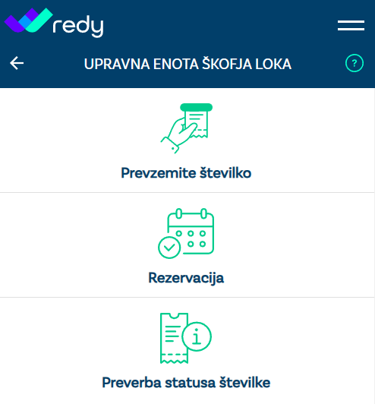

**Rezervacija preko spleta:**

Naša nova spletna platforma vam omogoča, da rezervirate termin udobno od doma ali iz pisarne. Preprosto obiščite našo spletno stran na

[**LINK à** **https://redy.voiphkom.si**] ali preko QR kode in sledite enostavnim korakom za rezervacijo termina.

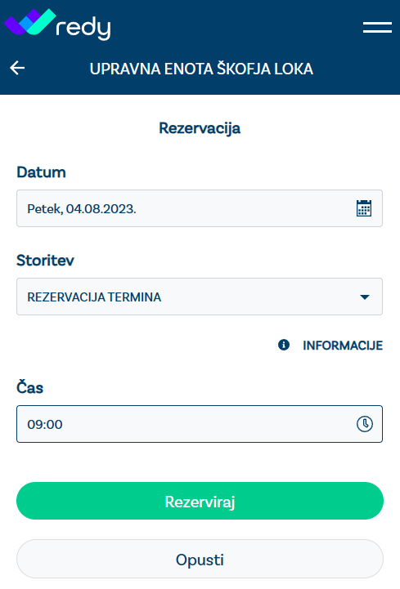

1. **V izborniku izberete ikono »REZERVACIJA TERMINA«**
2. **Izpolnite polji »datum« in »čas«**

**3. Potrdite s klikom na »Rezerviraj«**

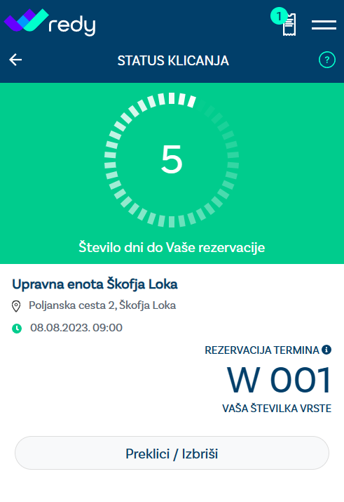

**Na vaši napravi se bo shranila številka rezerviranega termina (v košarici desno zgoraj).**

**Spremljajte število dni do rezervacije termina, na dan rezervacije termina pa, koliko časa je še do vašega termina.**

**Rezervacija bo aktivna samo in izključno do roka, ko ste rezervirali termin. V kolikor boste na termin zamudili in bo vaša številka že klicana, bo vaša rezervacija brisana. Za dostop do storitve boste morali po novo številko, bodisi direktno na vrstomatu na upravni enoti ali pa si rezervirati nov termin preko predlaganih načinov.**

Zahvaljujemo se vam za vaše zaupanje. Verjamemo, da bodo nove možnosti rezervacije termina na Upravni enoti Škofja Loka dodatno izboljšale vašo izkušnjo pri obisku naše enote.

Pri **VSAKI** rezervaciji termina boste prejeli **UNIKATNO ŠTEVILKO VRSTE** – npr. ***W023***. Številko hranite do prihoda na okence upravne enote. Ob prihodu v upravno enoto spremljajte aktivacijo vaše številke na informativnem ekranu za stranke.

Zahvaljujemo se vam za vaše zaupanje in upamo, da bodo nove možnosti rezervacije termina na Upravni enoti Škofja Loka dodatno izboljšale vašo izkušnjo pri obisku naše enote.

Naredite svojo rezervacijo danes in se izognite čakanju v vrsti!

Upravna enota Škofja Loka